Консультация для родителей

«Занимательная прогулка с ребёнком весной»

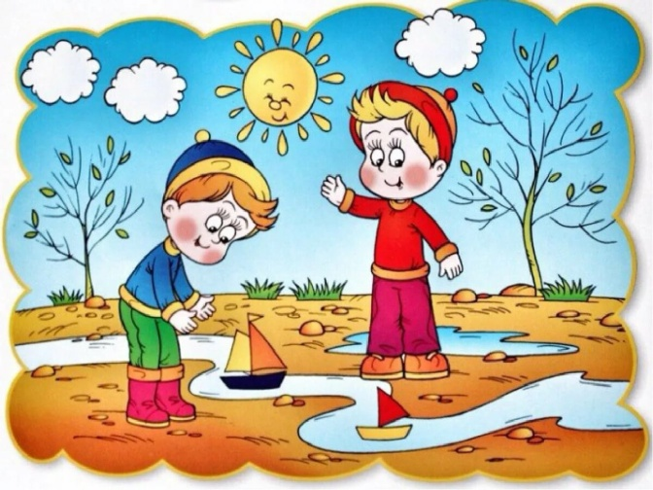
Весна - это самое полезное и приятное время года для прогулок с детьми. Именно весной солнце вырабатывает много ультрафиолета, что крайне необходимо для детского растущего организма. Прогулки на свежем воздухе - это всегда интересное и полезное занятие.
Весенние прогулки чрезвычайно полезны с точки зрения раннего развития малыша. Пройдитесь с ребенком по улице, парку, посмотрите,какие изменения происходят в природе: как набухают почки, пробиваются первые листья, трава, какие существуют весенние цветы. Наблюдайте, как на деревьях вьют гнезда птицы. Можно даже попробовать соорудить скворечник и повесить его рядом с домом. Наблюдать за природой – это очень интересное и познавательное занятие. Оно формирует у детей знания о природе, учит наблюдать и созерцать, развивает эстетическое начало.
В процессе наблюдения дети учатся различать формы, величины, цвета, характер поверхности и многое другое. При наблюдении за живыми существами (насекомыми, птицами, зверьми, дети познают характер движения, звуки и различные характеристики. В ходе данных наблюдений у детей развиваются такие качества, как сообразительность, наблюдательность, аналитические способности, умение сравнивать и делать выводы.
Весной наблюдать за природой намного интереснее, чем зимой. На прогулке с малышом, расскажите ему о весне: почему тает снег, откуда берутся многочисленные ручьи, почему так ярко светит солнце и почему небо голубое, а не серое. Попробуйте вместе с ребенком услышать «весенние»звуки: звон капели, журчание ручьев, пение птиц.
Пешие прогулки – это полезное физическое упражнение, которое может выполнять каждый, независимо от возраста. Во время ходьбы у человека задействованы практически все мышцы тела, особенно хорошо работают мышцы руки, спины, таза и ног. Кроме того, такие прогулки крайне важны для здоровья различных систем организма. И это еще не все преимущества таких упражнений на свежем воздухе.
Ходьба прекрасно активизирует жизненные процессы в организме. Обязательно привлекайте детей к таким занятиям. Добавьте к постоянным прогулкам детские игры, а также развлечения в парках отдыха, и вы удивитесь тому, как редко начнет болеть ваш ребенок.
Весенние прогулки не стоит отменять даже в том случае, если погода не радует солнышком.

Чем же занять ребенка на прогулке весной?
1.«Шаги лилипута». В эту игру хорошо играть нескольким детям или всей семьёй. Выберите цель и наметьте линию старта.Пусть играющие посоревнуются: кто быстрее пройдет дистанцию лилипутскими шагами (это такие шаги, когда нога при шаге ставится впритык к другой ноге).
«Гигантские шаги». Смысл игры такой же. Однако теперь ребенок должен расставлять ноги так широко, как он только может (взрослые же, могут слегка поддаться).
2. «Пускаем солнечных зайчиков». Если погода солнечная, не забудьте прихватить с собой зеркальце. Ребёнок будет рад сделать день еще более солнечным, пуская солнечные блики на дома и деревья. Выберите какую-нибудь отдаленную цель и потренируйтесь, кто сможет запустить зайчика так далеко.
3. «Пускаемся в плавание по луже». Смастерите дома или прямо на прогулке кораблики, а затем запускайте их в ближайшей луже.
4. «Пускаем пузыри … в плавание!» Пускать в плавание по лужам можно не только кораблики, но и мыльные пузыри. На воде они будут держаться дольше и переливаться всеми красками. Наблюдение за такими пловцами – сплошное удовольствие.
5.« Рисуем на асфальте». Если асфальт сухой, самое время достать цветные мелки и нарисовать приглашение весне: солнышко, цветы и травку. Возможно,это ускорит приход тепла!
6. « Охота за словами и буквами». Если ребенок знает буквы, можно поиграть в игру, где ребенок и взрослый ищут вокруг предметы, которые начинаются на выбранную букву. Можно выбрать разные буквы. Например, Вы ищите слова на букву «а», а ребенок – на букву «м». Кто найдет больше предметов?
7. «Развиваем скорость и координацию». Эта игра очень известна. Правила просты: дети становятся между двумя ведущими, их цель – выбить игроков из центра с помощью мяча. Мяч лучше всего брать надувной, чтобы не повредить детей. Берите мяч побольше, тогда задача малышей существенно усложнится, а риск травм уменьшится.
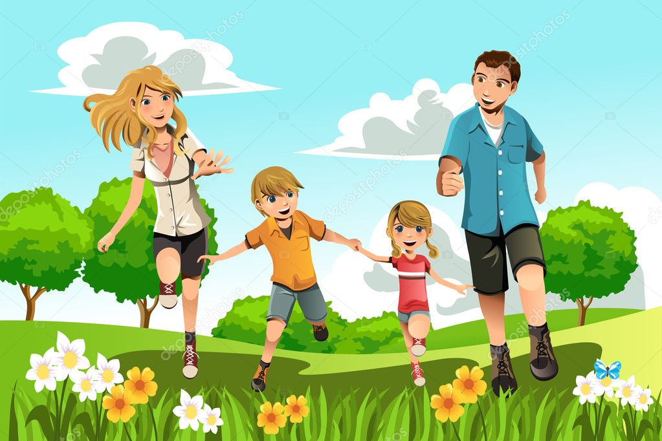
Игры на свежем воздухе - всегда весело и увлекательно! Играйте со своим ребенком — это укрепляет взаимосвязь между родителями и детьми, а также способствует созданию более надежных доверительных отношений в семье. О том, что "солнце, воздух и вода - наши лучшие друзья", мы помним с детства. Дело за малым - сделать так, чтобы и наши дети росли в окружении этих верных "товарищей" с самых первых дней.

